附件二十一：环卫信息化设备要求
序号 | 工具名称及要求 |  | 图集
1 | 保洁车辆作业监管（定位：BDS/GPS双模；支持机械化作业车辆作业状态接入，车辆状态检测口不少于9路；支持3路RS232接入；支持1路485接口；卫星定位精度：5-10 米；接收灵敏度≤-161dBm；冷启动≤40 秒；首次定位≤70 秒；热启动≤5 秒；网络传输模式：4G或5G；含信息费；根据甲方要求配置；数据须接入环卫信息化系统；进场时为全新） |  | 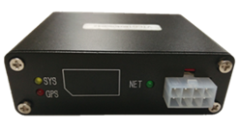
2 | 保洁车辆视频监管（含信息费；根据甲方要求配置；具有车辆熄火后自主唤醒功能；具有车辆熄火后自主唤醒功能，唤醒后无操作15分钟后自动关闭；视频设备支持国标28181协议；每车的视频流量不低于90G/月，如果不够，无条件增加；数据须接入环卫信息化系统；进场时为全新） | 普通车载摄像头（采用逐行扫描CMOS，捕捉运动图像无锯齿；支持同轴高清输出，图像清晰、细腻，分辨率达1080P及以上；支持自动彩转黑功能，实现昼夜监控；支持自动白平衡功能；支持左右镜像；符合IP68级及以上防水设计） | 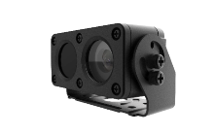
2 |  | 车载录像机（支持4路模拟高清相机接入、支持1080P编码，可拓展至8路视频接入；支持标准H.264/H.265码流,支持双码流；具备1路CVBS视音频输出；具备1路VGA视频输出接口，最高分辨率可达1920*1080；支持接入2块2.5英寸HDD/SSD硬盘，接入方式为可插拔式；内置4G或5G无线模块、WIFI模块；通讯模块可插拔，方便网络模块升级；主要接口均采用车载专用的航空插头，确保信号连接稳定；宽幅电源输入（DC +9 ~ +36V），满足汽车电气特性要求；支持实现远程预览、回放、配置等功能；.硬件设计上具备断电保护功能，设备在突然断电情况下可以自动启用超级电容，实现正常关机，有效避免关键数据丢失，延长硬盘寿命） | 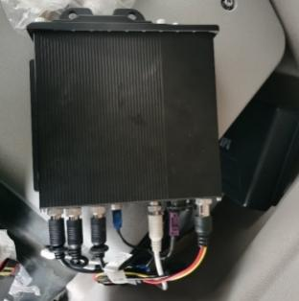
2 |  | 车载记录硬盘（容量：1TB；类型：SSD固定硬盘；接口：SATA 6Ｇb/s 兼容SATA 3Ｇb/s；DRAM缓存：≥512MB；可靠性：MTBF：1500000小时；尺寸：2.5英寸） | 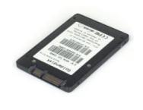
3 | 车船GPS监管（接收灵敏度:优于-142Dnb；定位精度:≤15米(开阔地带)；速度精度: ≤0.2M/S（开阔地带）；定位模式:2D/3D自适应；数据更新率:1HZ，连续更新；GPS定位时间:冷启动≤60秒；4G或5G；RS232：支持4路RS232接入；含2G存储卡；含信息费；根据甲方要求配置；数据须接入环卫信息化系统；进场时为全新） |  | 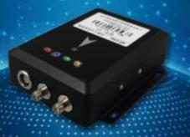
4 | 定位手环/工牌：通讯方式： 4G或5G ;支持GPS/北斗定位；定位精度：≤15米；防护等级: ≥IP65;电池容量≥400MAH;充电方式：磁吸充电或MicroUSB充电；传感器：加速度传感器或者陀螺仪；含信息费；根据甲方要求配置；数据须接入环卫信息化系统；进场时为全新） |  | 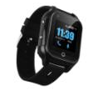
5 | 巡更设备（读卡距离：0-10cm；读卡速度：小于10ms；读卡提示：蜂鸣器；数据传输：4G或5G；每台的流量不低于30G/月，如果不够，无条件增加；须带NFC功能；屏幕尺寸大于等于4.8英寸；电池为锂电池，容量大于等于4000毫安；运行内存大于等于3GB；安卓操作系统；含信息费；根据甲方要求配置；数据须接入环卫信息化系统；进场时为全新） |  | 
6 | 巡更卡（频率：13.56M；通讯协议：1443A/1443B/15693；芯片类型：F08/I code/NTAG；读距：小于等于5cm；读写时间：0—10s；擦写次数：＞10万次；防护等级IP65及以上；数据保存：＞10年；根据甲方要求配置；数据须接入环卫信息化系统；进场时为全新） |  | 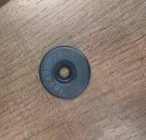
7 | 人脸识别考勤（面部容量≥5000张；用户容量≥5000人；可见光智能人脸识别+活体检测功能；记录容量≥12万条；6寸及以上触摸屏；支持TCP/IP、 WIFI、4G或5G传输；自带GPS模块定位功能；识别高度：1.2-2.2米，角度可调；识别距离：0.5-1.5米，视镜头可变；识别时间：小于1秒；防护等级IP65及以上；含信息费；根据甲方要求配置；数据须接入环卫信息化系统；进场时为全新） |  | 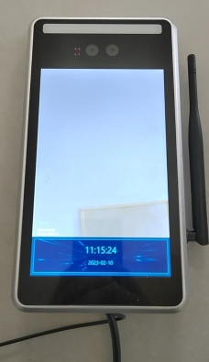

注：
1、乙方的环卫信息化设备采购合同，应在乙方进场前内签订、生效，并将生效的采购合同及付款凭证交由甲方备案。否则，甲方将按2000元/天的标准，向乙方收取该事项违约金，收取时间从进场日起算，至乙方将该签订生效的采购合同及付款凭证交甲方备案日止，若乙方迟延履行该事项超过30天的，甲方有权解除合同；以上设备制式标准如有改变，更换后的相关设备需满足同等功能并正常使用。
2、环卫信息化设备须在进场后两个自然月内正式上线并调试， 进场第三个自然月起按《附件二十一：考核办法》开展环卫信息化考核。
3、洗扫车、轻型扫路车、多功能扫路车至少安装五个摄像头，位置分别为驾驶室、左方、右方、前方和后方；高压清洗车、轻型清洗车至少安装四个摄像头，分别为驾驶室、前方、后方和右方；3吨智能全自动后装式压缩垃圾车至少安装四个摄像头，分别为驾驶室、前方、后方和右方。

